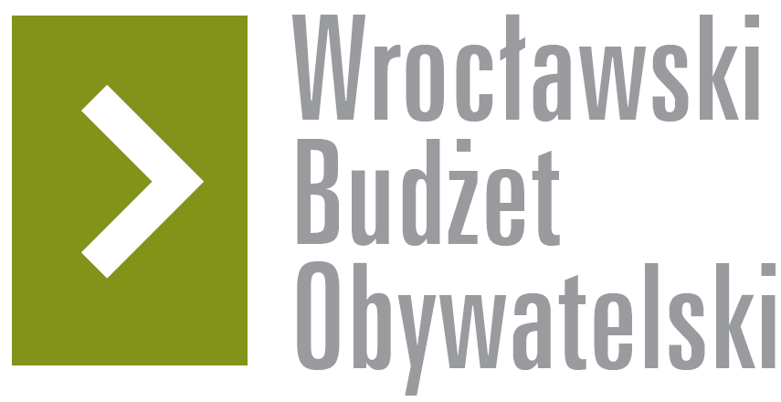

Formularz poprawkowy projektów

Wrocławskiego Budżetu Obywatelskiego 2016

1. Informacje o projekcie
- Numer projektu: 17

- Nazwa projektu: (wypełnić tylko w wypadku zmiany/doprecyzowania nazwy projektu)

Zielona rowerowo-piesza obwodnica Wrocławia; fragment odcinka między ul. Ślężną a Borowską.

- Lokalizacja projektu: (wypełnić tylko w wypadku zmiany lokalizacji projektu)
numer geodezyjny działki (na podstawie www.geoportal.wroclaw.pl):
Gaj, AR_13, 19
Gaj, AR_14, 46/2
Mapka w załączniku
W aktualnej formie projekt nr 17 jest fragmentem zeszłorocznego, pozytywnie zaopiniowanego projektu nr 243/2015
i stanowi kontynuację tegorocznego projektu nr 15.
2. Ustosunkowanie się do wyników weryfikacji lub opis zmian
(Lider może potwierdzić to co otrzymał w wynikach weryfikacji lub zaproponować zmiany. Do końca sierpnia 2016 r. zostaną one zweryfikowane przez jednostki merytoryczne Urzędu Miejskiego. O wyniku weryfikacji lider zostanie powiadomiony w formie informacji o konsultacjach/głosowaniu nad projektami do WBO2016 opublikowanej w Biuletynie Informacji Publicznej.)
Projekt nr 17 zostaje zmieniony:
Obejmować on będzie ścieżkę rowerowo-pieszą o długości 208 m (od Spiskiej do Motylkowej – mapa w załączniku) i szerokości 3m
Uzasadnienie - jest to najtrudniejszy odcinek Zielonej rowerowo-pieszej obwodnicy Wrocławia, nieprzejezdny po najmniejszym nawet deszczu.
Mapka w załączniku
Koszty:
Ścieżka 220 m x 3 m = 660 m2
660 m2 x 270 zł = 178.200 zł
+ koszt 10 latarni typu parkowego po 7000 = 70.000
RAZEM = 248.200 zł
3. Uwagi
Uzasadnienie - jest to najtrudniejszy odcinek Zielonej rowerowo-pieszej obwodnicy Wrocławia, nieprzejezdny po najmniejszym nawet deszczu.
Mapa całej „Zielonej Rowerowo-Pieszej Obwodnicy Wrocławia” dostępna na stronie: https://www.facebook.com/rowerowa.obwodnica.wroclawia/
W aktualnej formie projekt nr 17 jest fragmentem zeszłorocznego, pozytywnie zaopiniowanego projektu nr 243/2015 i stanowi kontynuację tegorocznego projektu nr 15.

